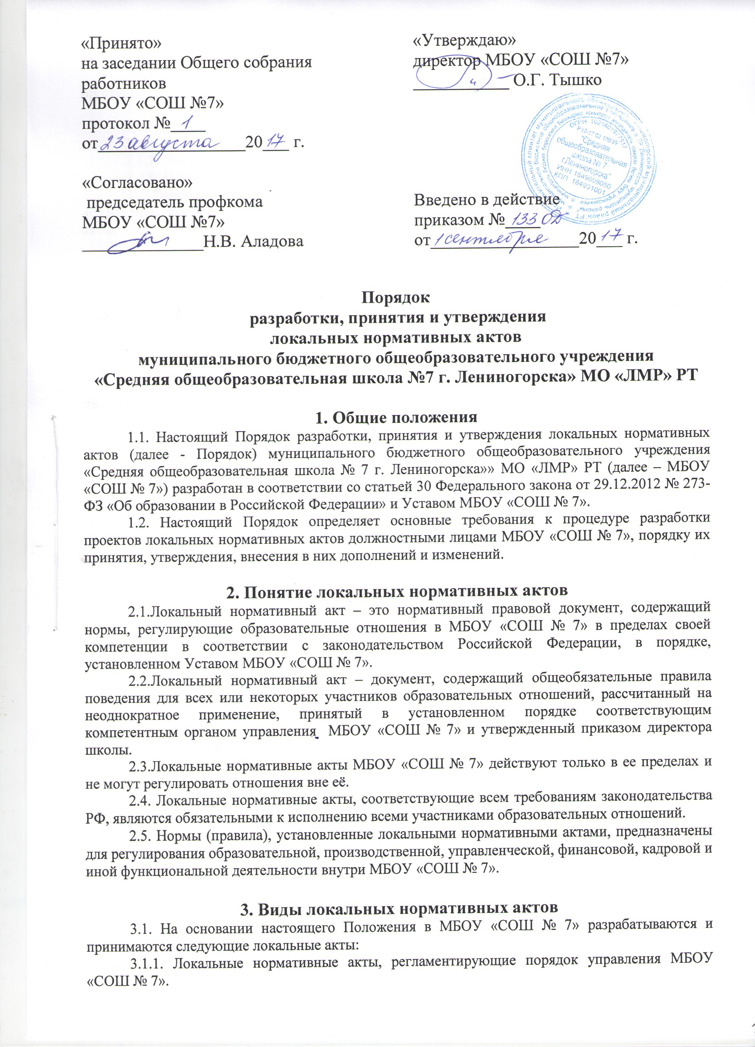

3.1.2. Локальные акты, регламентирующие организационно-дисциплинарную деятельность обучающихся.
3.1.3. Локальные акты, регламентирующие формы и порядок обучения, освоения учебных программ.
3.1.4. Локальные акты, регламентирующие организационную деятельность работников.
3.1.5. Локальные акты, регламентирующие делопроизводство.
3.1.6. Локальные акты, регламентирующие информационную деятельность.
3.1.7. Локальные акты, регламентирующие финансовую деятельность.
3.1.8. Локальные акты, регламентирующие деятельность по охране труда
3.2. Перечень видов локальных нормативных актов не является исчерпывающим, МБОУ «СОШ № 7» имеет право разрабатывать, принимать и утверждать иные локальные нормативные акты.
4. Разработка локальных нормативных актов
4.1Подготовка локального нормативного акта включает в себя изучение законодательных и иных нормативных актов, локальных актов школы, регламентирующих те вопросы, которые предполагается отразить в проекте нового акта, и на этой основе выбор его вида, содержания и представление его в письменной форме.
4.2. Проект локального нормативного акта подлежит правовой экспертизе и проверке на литературную грамотность, которые проводятся МБОУ «СОШ № 7» самостоятельно, либо с участием привлеченных специалистов.
4.3. Проекты локальных нормативных актов разрабатываются по решению директора, заместителей директора, коллегиальных органов управления школы. Предложения о разработке локальных нормативных актов могут быть внесены любым участником образовательных отношений.
4.4. Локальные нормативные акты школы могут приниматься общим собранием работников, педагогическим советом в соответствии с уставом школы – по предметам их ведения и компетенции.
4.5. При принятии локальных нормативных актов, затрагивающих права обучающихся, учитывается мнение советов обучающихся, советов родителей, представительных органов обучающихся. При принятии локальных нормативных актов, затрагивающих права сотрудников МБОУ «СОШ № 7», учитывается мнение профсоюзного комитета Школы.
4.6. Этапы разработки проектов локальных нормативных актов:
4.6.1. Определение круга вопросов, по которым требуются разработка, принятие и утверждение локальных нормативных актов.
4.6.2. Для разработки проекта локальных нормативных актов в Школе создаётся рабочая группа. Состав рабочей группы определяется по решению директора МБОУ «СОШ № 7». Состав рабочей группы, сроки и порядок ее работы закрепляется в приказе директора.
4.6.3. Назначение ответственного руководителя рабочей группы, который будет координировать действия участников и контролировать установленные сроки разработки локальных нормативных актов.
4.7. Деятельность рабочей группы по разработке проекта локальных нормативных актов: разработанный проект локальных нормативных актов согласовывается всеми разработчиками.
4.8. После разработки проектов локальных нормативных актов и проверки на предмет их соответствия положениям законодательства, иным обязательным нормативам, а равно объему задач, прав и обязанностей исходя из структуры, проекты локальных нормативных актов представляются на обсуждение в соответствующий орган самоуправления МБОУ «СОШ № 7».
4.9. Для публичного обсуждения проект локального нормативного акта размещается на информационном стенде Школы. Приём поправок, рекомендаций и предложений осуществляется в течение 10 рабочих дней по электронной почте, указанной при размещении текста проекта локального нормативного акта, либо в письменном виде лично в рабочую группу. Поступившие поправки, предложения и рекомендации обсуждаются рабочей группой в срок не позднее 3 рабочих дней со дня окончания публичного обсуждения проекта локального нормативного акта. После обсуждения в локальный нормативный акт вносятся изменения, доработанный текст локального нормативного акта передается в соответствующий компетентный орган управления школы, уполномоченный его принимать.
4.10. Оформление локального нормативного акта:
4.10.1. Оформление локального нормативного акта выполняется в соответствии с требованиями «Государственной системы документационного обеспечения управления. Основные положения. Общие требования к документам и службам документационного обеспечения», а также нормами «Унифицированной системы документации. Унифицированная система организационно-распорядительной документации. Требования к оформлению документов. ГОСТ Р 6.30-2003» (утв. Постановлением Госстандарта России от 03.03.2003 N 65-ст «О принятии и введении в действие государственного стандарта Российской Федерации»).
4.10.2. Структура локального нормативного акта должна обеспечивать логическое развитие темы правового регулирования. Если требуется разъяснение целей и мотивов принятия локального акта, то в проекте дается вступительная часть – преамбула. Положения нормативного характера в преамбулу не включаются.
4.10.3. Структура локального нормативного акта должна быть логически обоснованной, отвечающей целям и задачам правового регулирования, а также обеспечивающей логическое развитие и правильное понимание данного локального акта.
4.11. После принятия локального нормативного акта соответствующим компетентным органом МБОУ «СОШ № 7», документ представляется на утверждение директору Школы. Директор Школы утверждает локальный нормативный акт путём издания приказа об утверждении.
4.12. Датой принятия локального нормативного акта считается дата его утверждения, нанесённая утвердившим его директором Школы на грифе утверждения.
4.13. Локальный нормативный акт вступает в силу с даты утверждения директором Школы и приобретают обязательный характер для всех участников, на которых они распространяются.
4.14. Локальные нормативные акты действительны до принятия новых соответствующих локальных нормативных актов, если иное не установлено данными локальными нормативными актами.
5. Принятие локальных нормативных актов
5.1. Локальные нормативные акты принимаются следующими компетентными органами управления МБОУ «СОШ № 7»:
5.1.1. Общим собранием работников Школы принимаются локальные нормативные акты, содержащие нормы трудового права и регламентирующие права работников Школы..
5.1.3. Педагогическим советом Школы - локальные нормативные акты, содержащие нормы, регулирующие организацию образовательного процесса и образовательные отношения..

6. Ознакомление участников образовательных отношений с локальными нормативными актами
6.1. Работники МБОУ «СОШ № 7» в обязательном порядке должны быть ознакомлены со всеми локальными нормативными актами, принимаемыми в Школе и непосредственно связанными с их трудовой деятельностью.
6.2. Порядок ознакомления родителей (законных представителей) учащихся и учащихся с локальными нормативными актами при приеме в МБОУ «СОШ № 7» регламентирован в Правилах приема в МБОУ «СОШ № 7».
6.3. Ознакомление учащихся, их родителей (законных представителей) с
локальными нормативными актами, касающимися указанных участников образовательных отношений, принятыми в период обучения учащегося в Школе, осуществляется путем размещения проектов локальных актов на сайте Школы, стенде для обсуждения и внесения изменений участниками образовательных отношений на 7 календарных дней. По истечении данного срока проект локального акта передается в орган самоуправления.
6.4. Школой обеспечивается открытость, доступность и публичность локальных нормативных актов, путём их размещения в информационно-телекоммуникационных сетях, в том числе на официальном сайте Школы в сети Интернет, а также на информационных стендах в Школе.
7. Изменение локальных нормативных актов
7.1. Локальные нормативные акты подлежат изменению и дополнению в следующих случаях:
- реорганизация либо изменение структуры Школы, которое влечет за собой изменение наименования либо задач и направлений деятельности;
- изменение законодательства Российской Федерации;
- по усмотрению Школы.
В этом случае принимаемые локальные нормативные акты не могут ухудшать положения работников, учащихся, их родителей (законных представителей) по сравнению с трудовым законодательством, законодательством в области образования, коллективными договорами, соглашениями.
7.2. Локальные нормативные акты могут быть изменены и дополнены только принятием новой редакции локального нормативного акта в полном объеме – путем утверждения нового локального нормативного акта.

8. Копирование, хранение и уничтожение локальных нормативных актов

8.1. Копии локальных актов подготавливаются и оформляются с разрешения директора МБОУ «СОШ № 7» в соответствии с Инструкцией о ведении делопроизводства.
8.2. Контрольный экземпляр пакета локальных актов систематизируется по направлениям деятельности и хранится в кабинете директора МБОУ «СОШ № 7» весь период их действия до замены новыми.
8.3. Копии локальных актов выдаются должностным лицам, обеспечивающим деятельность Школы по различным направлениям.
8.4. Локальные акты, утратившие силу, подлежат уничтожению.

9. Отмена локальных нормативных актов
9.1. Основания для отмены локальных нормативных актов Школы являются:
- истечение срока действия локального нормативного акта (если при разработке его был определен период его действия);
- противоречие локального нормативного правового акта законодательству Российской Федерации, нормативным правовым актам Правительства РФ, Кабинета Министров РТ, муниципальным нормативным правовым актам органов местного самоуправления города Лениногорска РТ, Уставу школы;
- по предписанию контрольных и надзорных органов.



